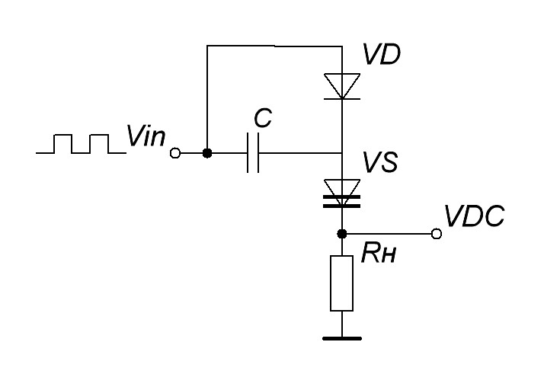
У меня задание “Устройство технической диагностики и измерения характеристик динисторов КН102А»

Вот такую схемку нарыл. В ее правильности не уверен( Мне нужна правильная схема.
Вход динистора я подключаю к микроконтроллеру msp430, и с этого микроконтроллера я буду подавать допустим прямоугольный сигнал. То есть т.к у меня динистор, то я соответственно буду измерять напряжение на выходе. Выход я также должен подключить к микроконтроллеру, только вот я не знаю , как и что делать( может кто-нибудь сможет смоделировать эту схемку и проверить ее на правильность, или же нарисовать правильную(

